**暨南大学本科实验报告专用纸**

课程名称 计算机网络实验 成绩评定

实验项目名称 网络地址转换 指导教师 潘冰

实验项目编号六实验项目类型 验证型 实验地点计算机网络实验室

学生姓名 张诗宇 学号 2019054001

学院 智能科学与工程 系 专业 信息安全

实验时间 2021 年 11 月 15 日 上 午～ 11 月 22 日 下 午

1. **实验目的**
2. 通过对路由器的配置实现内网种单台主机连接到Internet网时，地址转换技术。
3. **实验内容**
4. 学习路由器之间的连线。
5. 配置路由器的以太接口和serial口的IP地址。
6. 通过路由器设置静态NAT转换。
7. 通过路由器设置动态NAT。
8. 测试地址转换情况。
9. **实验环境**

实验设备：二台路由器（R2632），一台PC机，1根V35DCE、1根V35DTE。

拓扑结构：

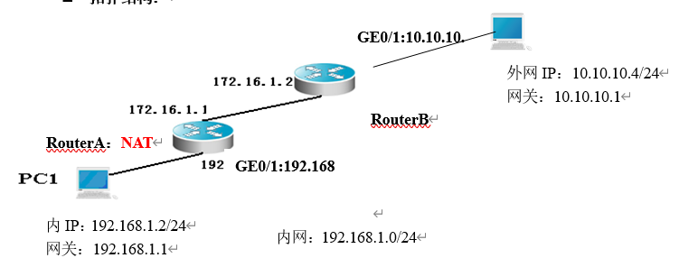

1. **实验步骤**

第一步 登录到路由器

1、通过浏览器登录到RCMS（远程控制服务管理）：

A组用户：http://10.1.1.1:8080

B组用户：http://10.1.2.1:8080

C组用户：http://10.1.3.1:8080

D组用户：http://10.1.4.1:8080

选择一台路由器，如r1。进入用户模式。提示符为r1>

2、进入特权模式

r1>enable 14 ！下划线上内容需要输入。

Password:star ！star是需要输入的密码。

3、进入全局模式

r1#configure terminal

4、交换机改名【选】

r1(config)#hostname RouterA

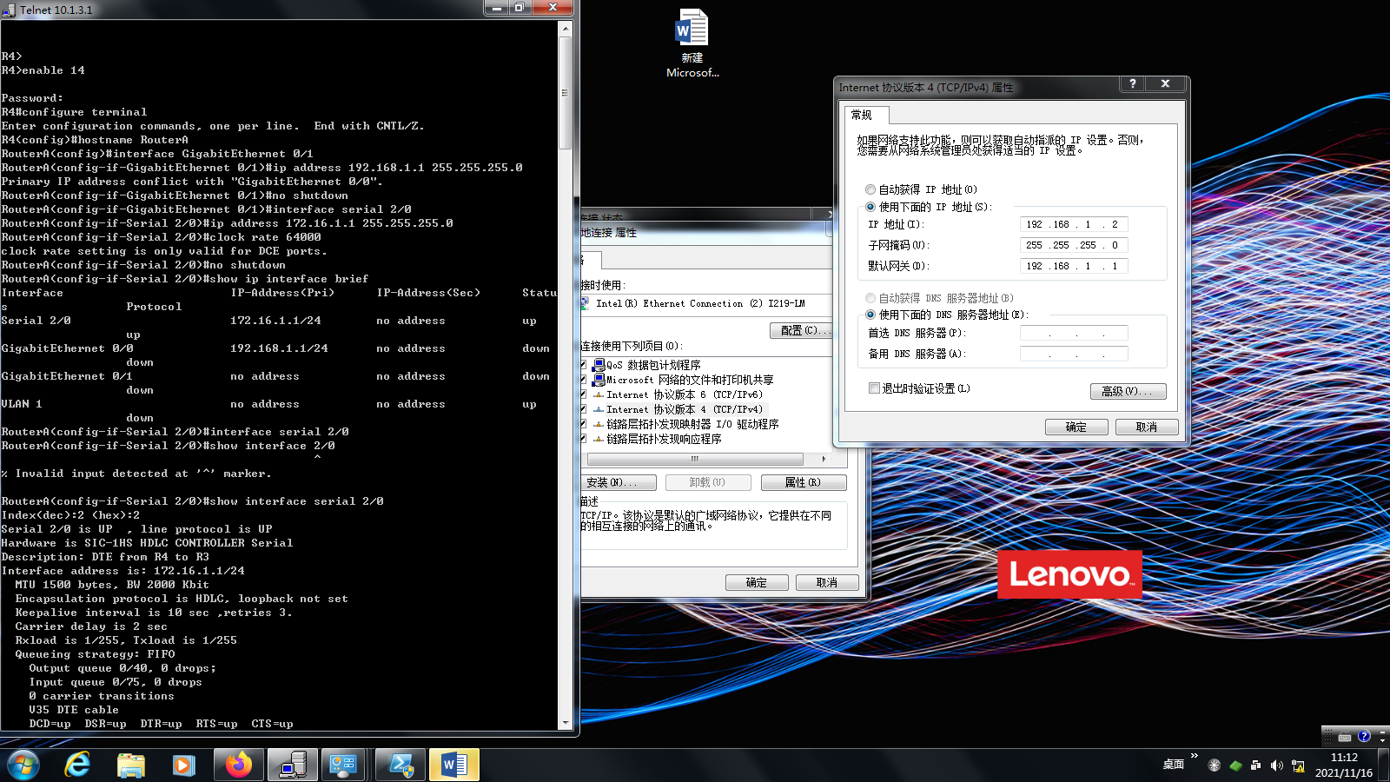

第二步：在路由器RouterA上配置路由器接口的IP地址

RouterA(config)#interface GigabitEthernet 0/1 ！进入接口GF 0/1的配置模式

RouterA(config-if)#ip address 192.168.1.1 255.255.255.0 !配置接口F1/0的IP地址。

RouterA(config-if)# no shutdown ！开启路由器的接口f1/0



第三步：在路由器RouterA上配置路由器串行口的时钟频率。

RouterA(config)#interface serial 2/0 ！进入串行口s2/0的配置模式。

RouterA(config-if)#ip address 172.16.1.1 255.255.255.0 !配置接口S2/0的IP地址。

RouterA(config-if)#clock rate 64000 ！配置RouterA的时钟频率(DCE)

RouterA(config-if)#no shutdown !开启s2/0端口

显示路由器RouterA的接口配置信息(推荐)

RouterA#show ip interface brief

RouterA#show interface serial 2/0



第四步：在路由器RouterA上配置静态NAT映射。

RouterA(config)#ip nat inside source static 192.168.1.2 200.100.10.1 ！定义静态映射一一匹配,将内网IP 192.168.1.2 映射到IP 200.100.10.1 。一对一转换。

RouterA(config)#interface GigabitEthernet 0/1

RouterA(config-if)#ip nat inside ！定义内部接口

RouterA(config-if)#exit

RouterA(config)#interface serial 2/0

RouterA(config-if)#ip nat outside ！定义外部接口

RouterA(config-if)#exit !返回到全局模式

RouterA(config)#ip route 0.0.0.0 0.0.0.0 ser 2/0 !配置静态路由（默认路由）

RouterA(config)#exit

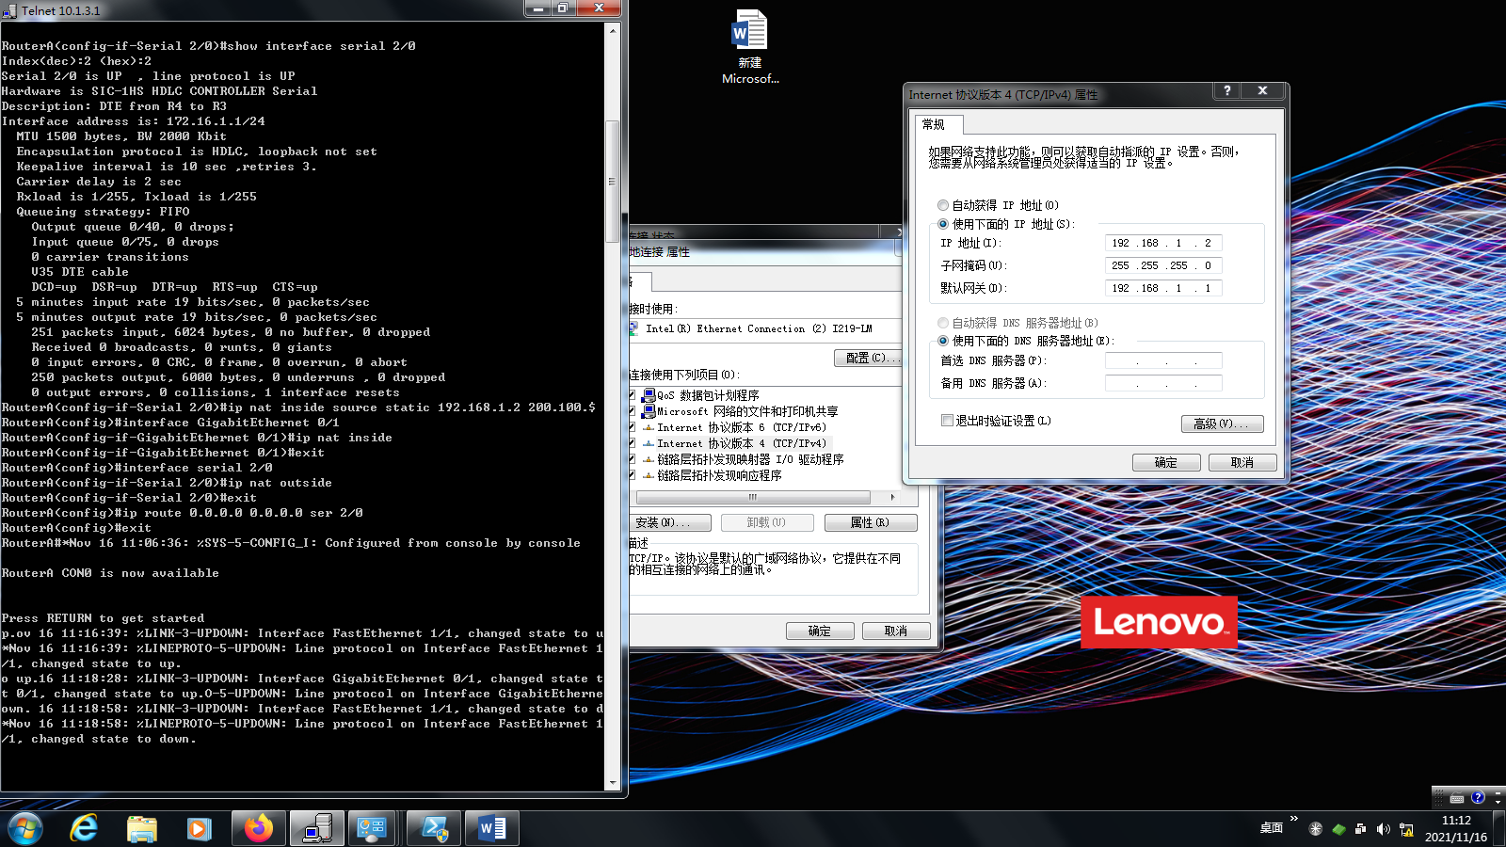

第五步：在路由器RouterB上配置路由器串行口的IP地址。

返回到RCMS界面，选择另一个路由器，如r2。操作同第一步,注意交换机改名为RouterB。

RouterB(config)#interface serial 2/0 ！进入串行口s2/0的配置模式。

RouterB(config-if)#ip address 172.16.1.2 255.255.255.0

RouterB(config-if)#no shutdown

RouterB(config-if)#end !返回到特权模式

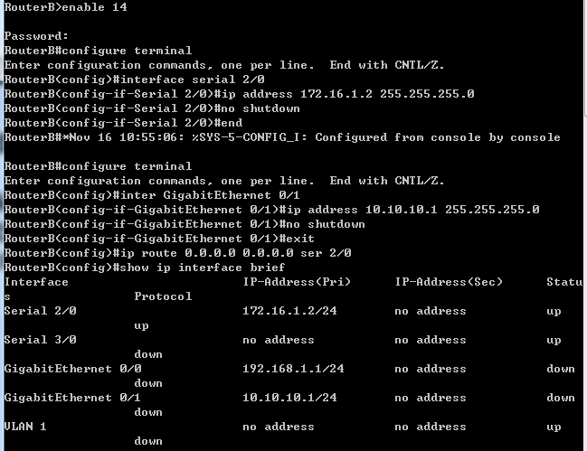

第六步：在路由器RouterB上配置路由器F1/0的IP地址。

RouterB(config)#interface GigabitEthernet 0/1

RouterB(config-if)#ip address 10.10.10.1 255.255.255.0

RouterB(config-if)#no shutdown

RouterB(config-if)#exit

RouterB(config)#ip route 0.0.0.0 0.0.0.0 ser 2/0 !配置静态默认路由



第七步：验证测试前的PC配置

1) 将PC1，PC2的TCP/IP协议配置成如上图的配置。

2) 在PC2上建立WWW网站（即一台能被内网访问的外网主机）



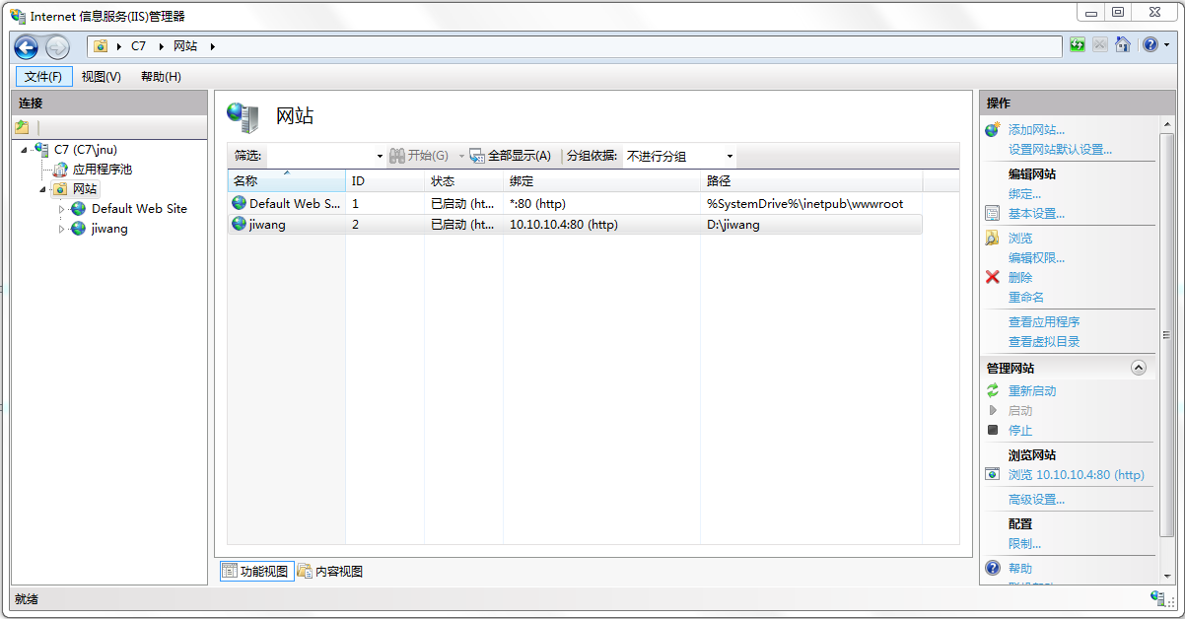

3) PC1访问PC2上的网站如：<http://10.10.10.4>

4) 在PC2上用Sniffer或Ethereal 捕获帧，并查看源IP和目的IP，从而验证NAT转换是否生效。



NAT转换生效

1. **思考与总结**

本次实验学习了路由器之间的连线，通过配置路由器的以太接口和serial口的IP地址，设置静态NAT转换，实现网络地址转换。将内网IP１９２.１６８.１.２映射到２００.１００.１０.１，将内网IP隐藏了起来。

**暨南大学本科实验报告专用纸(附页)**